**Общество с ограниченной ответственностью "ТЕХТРАНС"**

**ИНН 2130219566 КПП 213001001**

**ОГРН 1202100005227**

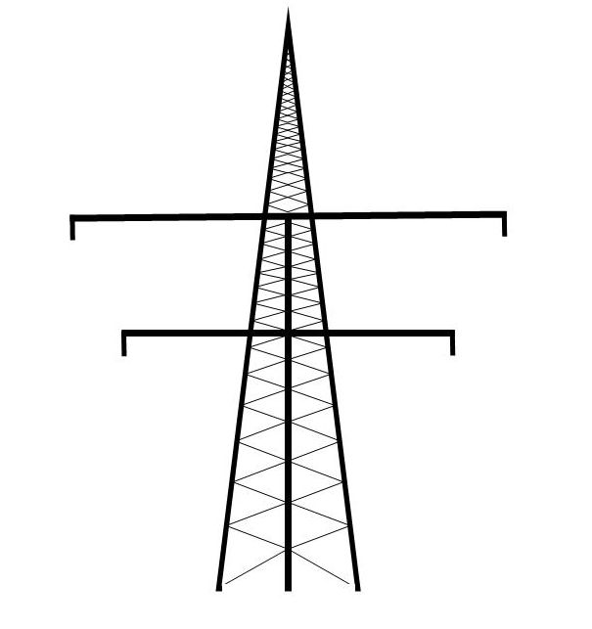

428037, РФ, Чувашская Республика,

г. Чебоксары, Кабельный проезд, дом 4. оф. №2

тел. (8352) 46-00-05, 48-77-07

e-mail: tehtrans21@mail.ru

**Исх. №20/08-21 от 02.08.2021**

**Уважаемые коллеги!**

**Виды работ, которые производит ООО «Техтранс»:**

1. **Приемо-сдаточные испытания оборудования ПС**
2. **Контрольные испытания**
3. **Комплексное опробование**
4. **Производство ТО устройств РЗА, ЩПТ:**
   1. Проверка при новом включении, запись уставок (пуско-наладка)
   2. Первый профилактический контроль
   3. Профилактический контроль
   4. Профилактическое восстановление (ремонт)
   5. Тестовый контроль
   6. Опробование
   7. Технический осмотр
   8. Проверка АВР
5. **Производство ТО электрооборудования ПС:**
   1. Диагностирование электрооборудования.
   2. Проверку функциональности и регулировку механизмов
   3. Очистку поверхностей от пыли, грязи и возможных подтеков масла
   4. Протяжку контактных соединений.
   5. Смазывание контактных и прочих трущихся деталей, и соединений.
   6. Продувку оборудования и помещений.
   7. Добавление при утечке трансформаторного масла и смазочных жидкостей.

**В штате предприятия высококвалифицированный, обученный персонал, а также все необходимое оборудование для производства указанных работ.**

Приборный парк ООО «Техтранс»:

1. Установка для проверки кабеля из сшитого полиэтилена HVA-60, напряжением 60 кВ с частотой 0,1 Hz;
2. Установка для высоковольтных испытаний (до 110 кВ) УИВ-100;
3. Установка для высоковольтных испытаний (до 70 кВ) АИД-70М;
4. Устройство для проверки сложных УРЗА – РЕТОМ-61, РЕТОМ-51;
5. Устройство для проверки простых УРЗА – РЕТОМ-21, с трансформатором нагрузочным РЕТ-3000 и блоком для снятия вольтамперных характеристик РЕТ-ВАХ-2000;
6. Комплекс для прогрузки первичным током РЕТОМ-30КА;
7. Комплекс для проверки ВЧ-аппаратуры и ВЧ-связи - РЕТОМ-ВЧ/64;
8. Микроомметр и милиомметр РЕТ-МОМ и РЕТ-МОМ.2;
9. Устройство для проверки механических характеристик выключателей ПКВ-М7;
10. Тепловизор Fluke;
11. Рефлектометр РЕЙС-205;
12. Измеритель параметров силовых трансформаторов Коэффициент
13. Измеритель многофункциональный Sonel MPI-520;
14. Мегомметр Sonel MIC-2500;
15. Омметр Виток;
16. Метеостанция;
17. Осциллографы Fluke;
18. Мультиметры;
19. Средства индивидуальной защиты персонала.

С уважением,

Директор Р.М.Агаев